Fiche méthode : Lire un tableau de données
Présentation générale :
Un tableau est composé de lignes, de colonnes et de cases.
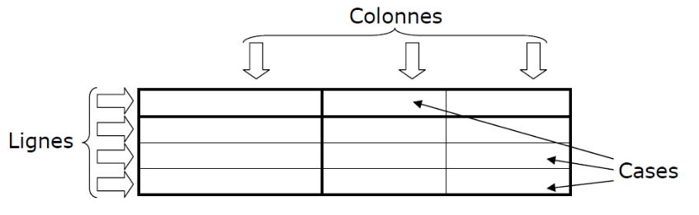
Dans l’exemple ci-dessus, le tableau a 4 lignes, 3 colonnes et 12 cases.
Un tableau à double entrée a un titre pour chaque colonne et pour chaque ligne.
Comprendre le tableau :
- Repérer le titre du tableau
- Repérer les lignes et les colonnes du tableau :
- Regarder les unités de mesure des nombres donnés dans ce tableau.
Trouver une valeur :
- Chercher une information dans le tableau : celle-ci se trouve au croisement entre une ligne et une colonne.
- Indiquer les unités.

Fiche méthode : Lire un tableau de données
Présentation générale :
Un tableau est composé de lignes, de colonnes et de cases.
Dans l’exemple ci-dessus, le tableau a 4 lignes, 3 colonnes et 12 cases.
Un tableau à double entrée a un titre pour chaque colonne et pour chaque ligne.
Comprendre le tableau :
- Repérer le titre du tableau
- Repérer les lignes et les colonnes du tableau :
- Regarder les unités de mesure des nombres donnés dans ce tableau.
Trouver une valeur :
- Chercher une information dans le tableau : celle-ci se trouve au croisement entre une ligne et une colonne.
- Indiquer les unités.

